**BCM简易操作手册**

**2019.01**

1. **开关机操作：**
2. **通过vPshere登入exsi平台后台管理：ip-188.188.1.13 用户名：root 密码：password**

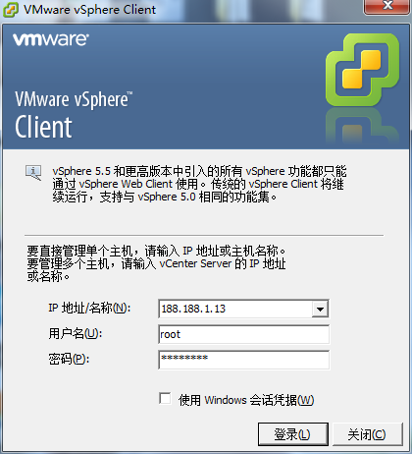

1. **关闭虚拟机，BCM和Recover 选中对应的虚拟机，“右击—电源—关闭电源”**

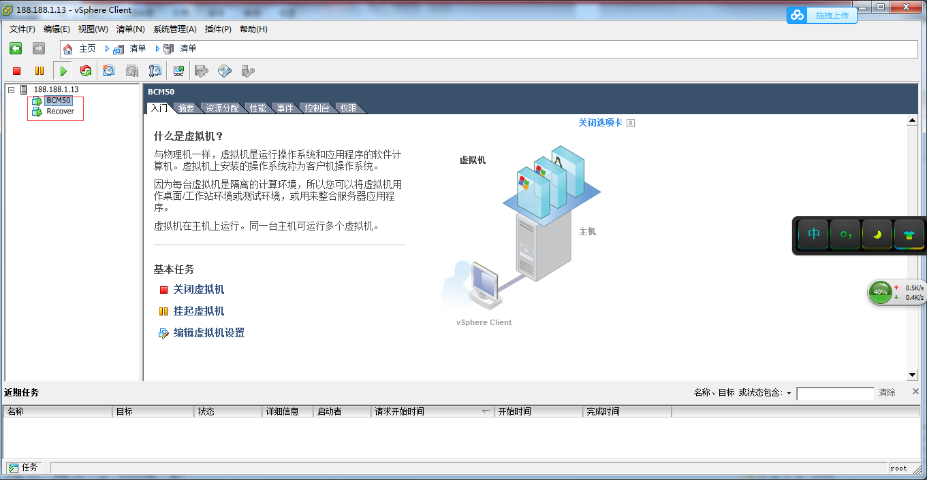

1. **关闭物理机，选中188.188.1.13的位置，“右击—关机”**

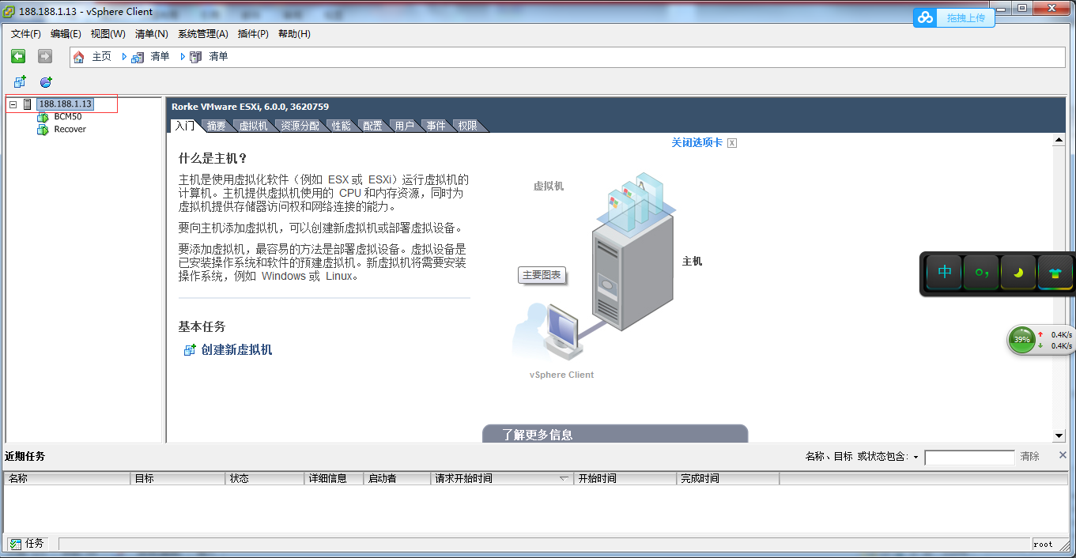

1. **一键接管操作**
2. **远程登入Recover一键接管平台。Ip-188.188.1.17 用户名：Administrator 密码：password**

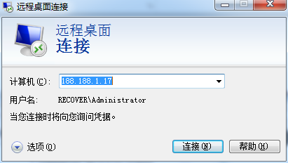

1. **双击桌面的RecoverTrac，然后出现的画面中点击 “取消”**

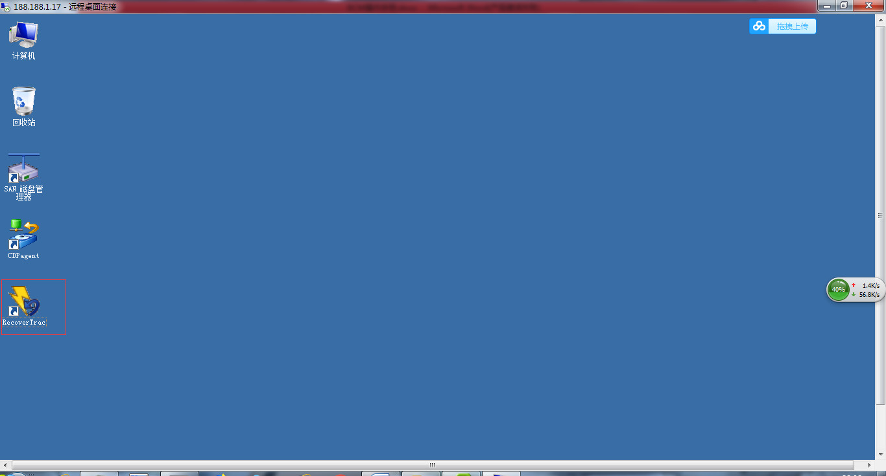

1. **展开Recover Job,选中要恢复的服务器，右击—点击Run Job**

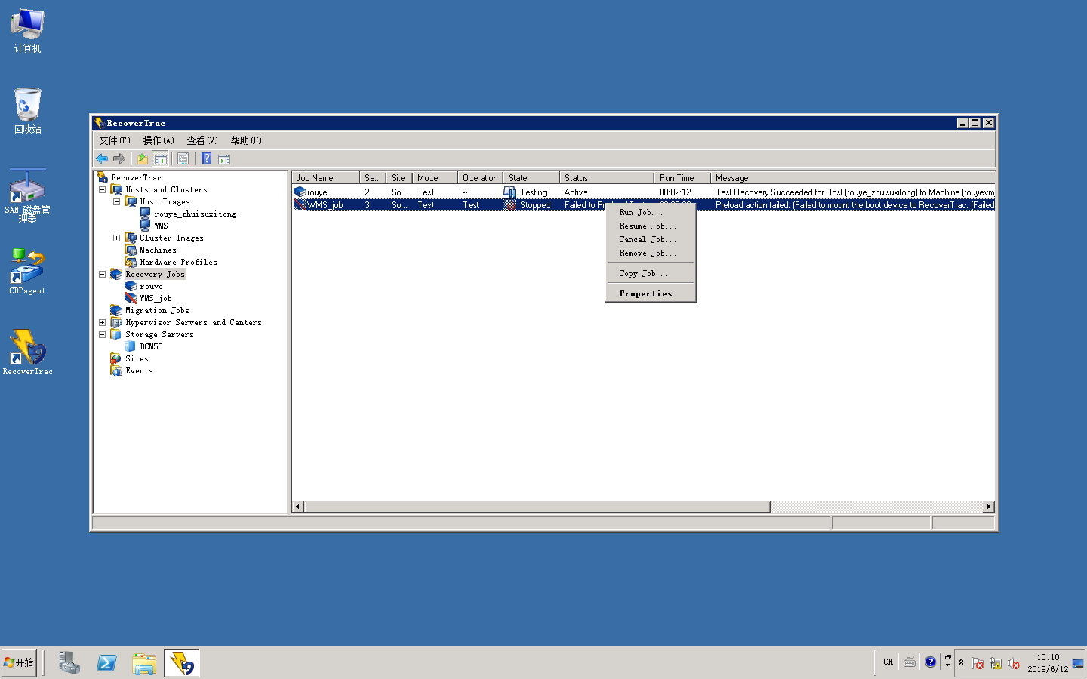

1. **操作以上步骤后会在我们的188.188.1.13的exsi平台上出现一台对应的服务器。等开机完毕，只需要修改对应的IP为原来的ip地址即可。**

